|  |  |  |  |  |  |  |  |  |  |  |  |  |  |  |  |  |  |  |  |  |  |  |  |
| --- | --- | --- | --- | --- | --- | --- | --- | --- | --- | --- | --- | --- | --- | --- | --- | --- | --- | --- | --- | --- | --- | --- | --- |
|  | | | | | | | | | | | | | | | | | | | | Ｎｏ． | | | |
| 令和　　年度　個人の市民税・県民税申告書  （事務所・事業所又は家屋敷に係る分）  （宛先）東海市長　　　　　　　　　　　　　　　　　　　　　　　　　　　　　　　　　　　　　年　　　月　　　日 提出 | | | | | | | | | | | | | | | | | | | | | | | |
| 事務所・事業所又は家屋敷の | 使用者 | 住所（自宅） | 〒　　　　－ | | | | | | | | | | | | | | | | | | | | |
| フリガナ |  | | | | | | | | | | | | | | | | 生年月日 | | 大　昭  平　令 | 年　　月　　日 | |
| 氏名 |  | | | | | | | | | | | | | | | |
| 個人番号  (初めて申告する方は、マイナンバーカードのコピーを添付  ※裏面参照) | |  |  | |  |  |  | |  | |  |  | |  |  |  |  | 電話番号 | | （　　　 ）　　 － | | |
| 区分  該当する番号を〇で囲んで  ください。 | | １　事務所又は事業所　　２　家屋敷  　　　　　(店舗、工場等) | | | | | | | | | | | | | | | | 開業日 | | 大　昭  平　令 | 年　　月　　日 | |
| 本年１月１日現在の事務所・  事業所又は家屋敷の所在地 | | 東海市 | | | | | | | | | | | | | | | | | | | | |
| 名称又は屋号 | |  | | | | | | | | 業種 | | |  | | | | | 事務所等の電話番号 | | （　　　 ）　　 － | | |
| １　申告の必要な方  １月１日現在において、本市内に事務所・事業所又は家屋敷を有する（所有権の有無は問いません。）方で、他市町村にお住まいの方が対象となります。なお、廃業等された場合には、次のところを〇で囲み、廃業等の年月日を御記入ください。 | | | | | | | | | | | | | | | | | | | | | | | |
|  | 廃業　・　東海市外へ事業所移転（ | | | | 移転先  市区町村名 | | | | ）　・　その他（　　　　　　　　　）　　　年　　　月　　　日 | | | | | | | | | | | | | |  |
| 提出先　〒４７６－８６０１　東海市中央町一丁目１番地　東海市役所税務課　宛  ２　事務所・事業所又は家屋敷に対する税額（該当する方には、８月上旬を目途に納税通知書をお送りします。）  　　均等割　４，５００円（市民税　３，０００円、県民税　１，５００円）  ３　納税通知書等送付先  　　送付先を自宅にされる方のみ〇で囲んでください。　　　　　　自宅へ送付を希望する | | | | | | | | | | | | | | | | | | | | | | | |

|  |
| --- |
| 個人の市民税・県民税申告書には、個人番号（マイナンバー）の記載が必要です。  　また、申告書を提出する際に番号確認と身元確認を行います。  ■郵送で提出する場合…顔写真付きのマイナンバーカードの両面コピー（顔写真付きのマイナンバーカードをお持ちでない方は、通知カードのコピーと運転免許証などの顔写真付きの身元確認書類のコピー）を添付してください。  ■窓口で提出する場合…顔写真付きのマイナンバーカード（顔写真付きのマイナンバーカードをお持ちでない方は、通知カードのコピーと運転免許証などの顔写真付きの身元確認書類）の原本を御提示ください。（郵送と同様に確認書類のコピー添付でも可能です。）  ※マイナンバーカードの写しを昨年以前に提出された方で、個人番号に変更のない方は写しの添付を省略できます。 |

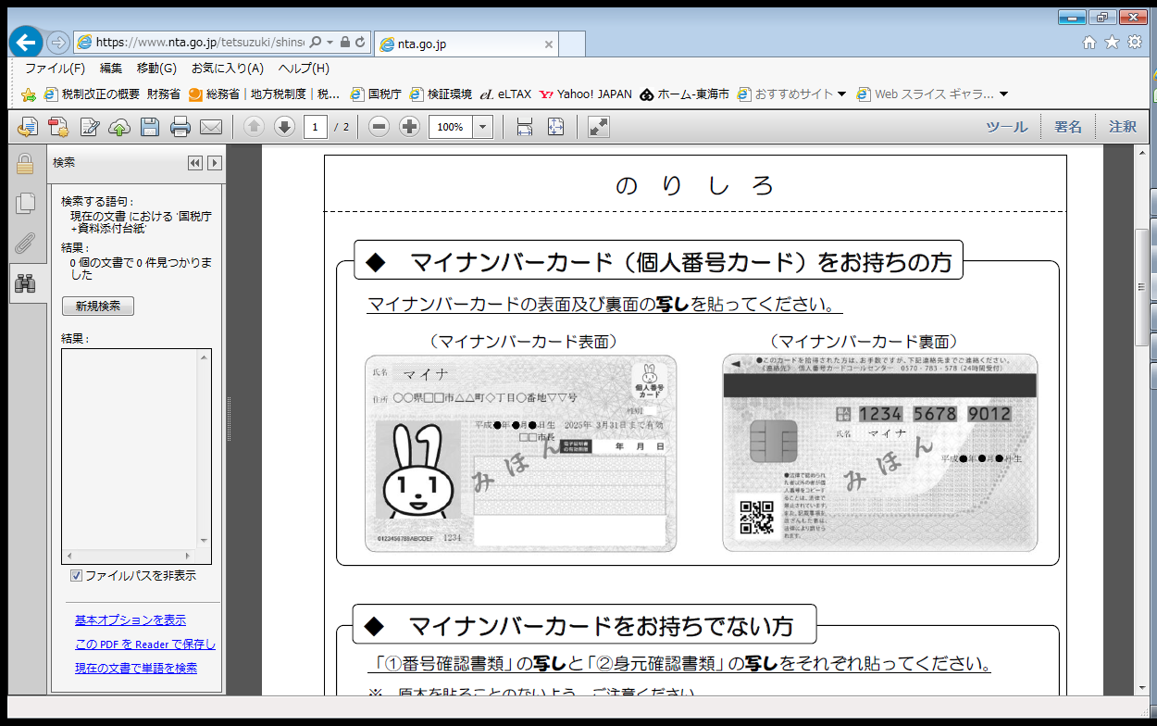

■事業所、家屋敷課税とは

　賦課期日（毎年１月１日）現在、東海市に住民登録がない方でも、市内に事務所、事業所や家屋敷を有する方には、市民税県民税の均等割が課税されます。（地方税法第２４条第１項第２号及び第２９４条第１項第２号並びに東海市税条例第２５条第１項第２号）

■事務所、事業所

事務所、事業所とは、事業を行うために必要な設備であって、そこで継続して事業が行われる場所をいいます。自己所有であるかを問わないため、他人の所有であっても、それを自己の事業のために使用している場合は対象となります。

■家屋敷

自己や家族の居住を目的として、住所地以外の場所に設けられた独立性のある住宅をいいます。必ずしも自己所有でなくとも、また現在居住していなくても、常に居住できる状態にあるものをいいます。

個人番号（マイナンバー）書類添付台紙

|  |
| --- |
| のりしろ  郵送で提出される場合は、番号確認書類と身元確認書類を添付してください。 |
|  |